ТУРИСТИЧЕСКАЯ ФИРМА «БЛАГОВЕСТ–ТУР»

ИНН 3453001569 КПП 3453011001 ОГРН 1143453000239 ОКПО 224138843
403874, Россия, Волгоградская область, г. Камышин, ул. Пролетарская, д.58/1
Ф.Бизнес ПАО Совкомбанк г.Москва р/с 40702810711010222580 БИК 044525058
Корр./с 30101810045250000058
url: http://blagovest.ortox.ru email: blagovest34@mail.ru
Директор Чернова Наталья Николаевна
тел: 8-927-064-90-26

ЭЛИСТА − "ТИБЕТ" НИЖНЕГО ПОВОЛЖЬЯ
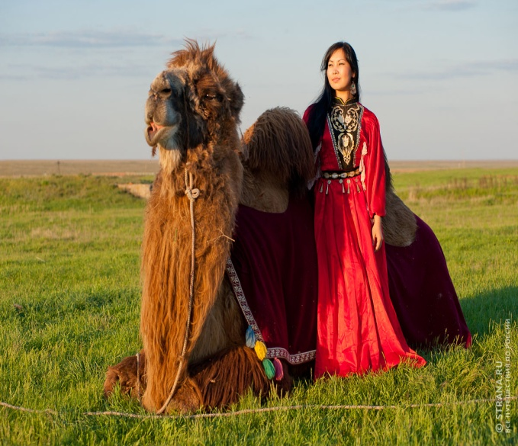
Первый день.

06:00 Отправление из Камышина
13:00 Прибытие в г. Элиста
Обед
Обзорная экскурсия по городу Элиста
Ужин
Расселение в гостинице "Шахматный городок"

Второй день

Завтрак
09:00 Обзорная экскурсия по городу:
- Будисткая ступа просветления
- Статуя главного буддийского божества*Будды Шакьямуни*
- Крупнейший буддийский храм в Европе - золотая обитель шакьямуни
Хурул *Гол Сюме*
- Семиярусная пагода с молитвенным барабаном* Кюрбе*
Обед - (национальная кухня)
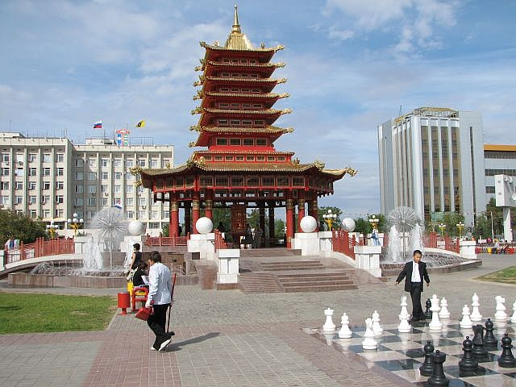
15:00 Отправление из Элисты
21:00 Прибытие в Камышин

Стоимость поездки:
5500 руб./чел (18+2)

В стоимость поездки входит:
1.Проезд,
2.Проживание в гостинице,
3.Питание по программе, 4.Экскурсионная программа,
5.Все входные билеты,
6. Пакет документов о перевозке детей в ГИБДД.

